starkeSeiten Informatik / Medienbildung
Abgleich mit dem Rahmenplan für die Sekundarstufe I (Mecklenburg-Vorpommern)
Regionale Schule, Gesamtschule, Gymnasium
Klasse 5/6
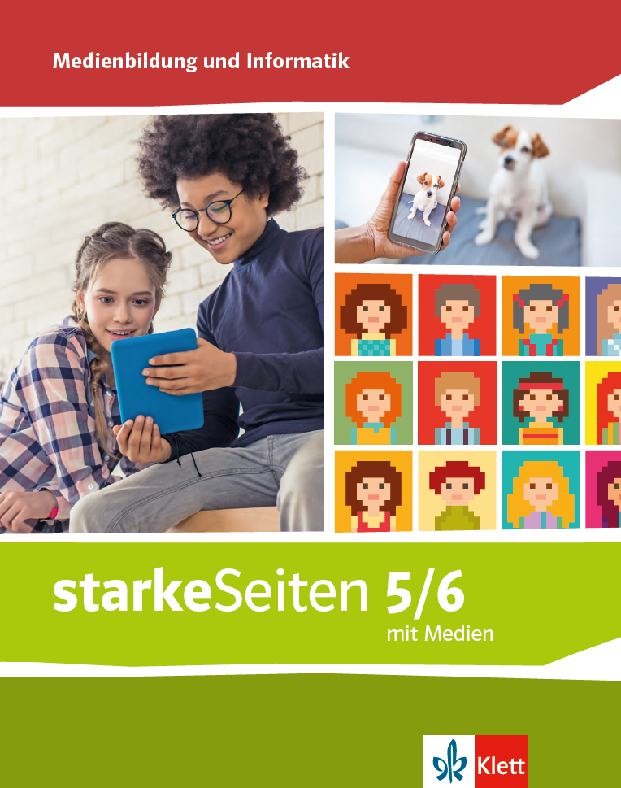

Inhaltsbereich | Abdeckung in starkeSeiten Medienbildung und Informatik 5/6
Informatiksysteme zweckmäßig und effizient nutzen (integrativ)
mit Benutzeroberflächen und Anwendungen effizient umgehen | - Kapitel 4 (PowerPoint), Kapitel 5 (Word), Kapitel 7 (Scratch)
Systemhilfen und Assistenten reflektiert nutzen | - Verstärkt in starkeSeiten Medienbildung und Informatik 7/8 (978-3-12-007630-8)
Eigenständigkeit im Umgang mit Informatiksystemen entwickeln | - Kapitel 1 (Informatiksysteme) und auch in den folgenden Kapiteln durch die Verwendung der o.g. Benutzeroberflächen und Anwendungen
Grenzen von Informatiksystemen erkennen und beachten [DRF] [PG] | - Kapitel 1 (Informatiksysteme)
Maßnahmen zur Realisierung der persönlichen Datensicherheit planen, umsetzen und bewerten [DRF] | - Kapitel 6 (In der vernetzten Welt kommunizieren)
Medien nutzen und gestalten (integrativ)
Suchstrategien entwickeln und Suchergebnisse bewerten | - Kapitel 2 (Recherchieren im Internet)
Medien zu Themen der Informatik erschließen und bewerten | - Verstärkt in starkeSeiten Medienbildung und Informatik 7/8 (978-3-12-007630-8)
Medienprodukte unter Beachtung von Gestaltungsregeln adressatengerecht erstellen [BTV] | - Kapitel 4 (PowerPoint), Kapitel 5 (Word), Kapitel 7 (Scratch)
Techniken zum effizienten Präsentieren nutzen | - Kapitel 4 (PowerPoint)
Informatik, Mensch und Gesellschaft (integrativ)
den Einsatz von Informatiksystemen unter fachlichen und darüber hinaus unter ethischen, sozialen, ökologischen, medizinischen, ökonomischen oder rechtlichen Aspekten bewerten | - Kapitel 6 (In der vernetzten Welt kommunizieren)
Schlussfolgerungen zur Nutzung und Gestaltung von Informatiksystemen ableiten | - Kapitel 1 (Informatiksysteme)
Miteinander kommunizieren und kooperieren (integrativ)
Fachtexte und Medienprodukte zu Themen der Informatik erschließen | - Verstärkt in starkeSeiten Medienbildung und Informatik 7/8 (978-3-12-007630-8)
Fachsprache sach- und adressatengerecht verwenden | - Im gesamten Buch über die Integration von Fachbegriffen im Text und über die Wortspeicher-Kästen
Fachbegriffe zueinander in Beziehung setzen und strukturiert darstellen | - Gestaltung von Mindmaps in Aufgabenstellungen
Konventionen beachten, begründen und ggf. vereinbaren | - Verstärkt in starkeSeiten Medienbildung und Informatik 7/8 (978-3-12-007630-8)
Dateien mit zweckmäßigen Bezeichnern in einem Ordnungssystem in vernetzten Systemen verwalten | - Kapitel 1 (Informatiksysteme)
verschiedene Dienste in vernetzten Systemen verantwortungsvoll nutzen | - Kapitel 1 (Informatiksysteme)
Meilensteine der Informatik entdecken (integrativ)
Einblick in die Geschichte der Informationsverarbeitung anhand konkreter Bezüge zu Unterrichtsinhalten gewinnen | - Kapitel 1 (Informatiksysteme), vor allem Doppelseite „Berühmte Menschen aus der Informatik“
Wegbereiter der Informatik und ihre Leistungen würdigen | - Kapitel 1 (Informatiksysteme), vor allem Doppelseite „Berühmte Menschen aus der Informatik“
Programmieren? Kinderleicht! (Klasse 5)
Algorithmische Grundbausteine verwenden  - sequenzielle Abläufe interpretieren und zielgerichtet verwenden  - Wiederholstrukturen mit einer festen Anzahl von Wiederholungen interpretieren und zielgerichtet verwenden | - S. 134/135: Ein Algorithmus – Was ist das?  - S. 136/137: Algorithmen darstellen  - S. 138/139: Erste Schritte in Scratch  - S. 140/141: Anweisungen und Sequenzen  - S. 142/143: Wiederholungen  - S. 144/145: Bedingungen  - S. 146/147: Praxis: Schritt für Schritt zum eigenen Projekt  - S. 150/151: Ein Geschicklichkeitsspiel programmieren
Algorithmen verstehen
- die Idee eines gegebenen oder selbsterstellten Algorithmus beschreiben
- die Korrektheit eines Algorithmus praktisch testen
Daten verarbeiten
- den Einfluss von Parameterwerten auf den Programmablauf erkennen und zielgerichtet verändern
Bilder und Grafiken gestalten (Klasse 5)
Rastergrafiken gestalten  - Werkzeuge zielgerichtet zur Gestaltung von Rastergrafiken einsetzen  - Anwendungsbeispiele zuordnen | - S. 42/43: Pixel und Dateiformate  - S. 44/45: Binärcode – die Sprache des Computers
- die Größe einer Rastergrafik durch die Angabe der Anzahl der Pixel in Breite und Höhe beschreiben und die Auswirkungen auf die Detailtreue erklären | - S. 42/43: Pixel und Dateiformate
- das Prinzip der Codierung exemplarisch anhand der Darstellung eines Pixels im RGB-Farbraum erklären | - S. 42/43: Pixel und Dateiformate  - S. 50/51: RGB-Modell und Graustufen
Vektorgrafiken gestalten  - Werkzeuge zielgerichtet zur Gestaltung von Vektorgrafiken einsetzen  - Anwendungsbeispiele zuordnen  - die Prinzipien der Raster- und Vektorgrafiken vergleichend beschreiben | - S. 42/43: Pixel und Dateiformate
Präsentationen mit Bildern gestalten (Klasse 5)
Bilder recherchieren und speichern  - Bildrecherchen unter Nutzung von Filtern zielgerichtet ausführen  - Bilder nach inhaltlichen, gestalterischen und technischen Kriterien bewerten sowie unter Beachtung des Urheberrechts auswählen und speichern [DRF] | - S. 28/29: Suchen und finden im Internet  - S. 32/33: Bildrecherche
- Quellen mit Angabe des Urhebers, des genauen Fundorts und der Lizenz erfassen [DRF] | - S. 30/31: Informationen auswerten und bewerten
Foliensätze für eine Präsentation gestalten  - Foliensätze mit klar strukturierten und gut lesbaren Folien einheitlich gestalten | - S. 68/69: PowerPoint-Präsentationen gestalten  - S. 70/71: Das passende Layout wählen  - S. 72/73: Text eingeben und formatieren  - S. 74/75: Bilder und Illustrationen einfügen  - S. 76/77: Audios und Videos einbinden  - S. 78/79: Praxis: Präsentations-Projekte  - S. 80/81: Den Vortrag gut vorbereiten  - S. 82/83: Eine Präsentation halten  - S. 86/87: Extra: Ein Rundgang durch unsere Schule
Text eingeben und korrigieren | - S. 72/73: Text eingeben und formatieren (Korrektur-Funktion wird im Kapitel „Textgestaltung“ vorgestellt)
Bilder einfügen und anpassen | - S. 74/75: Bilder und Illustrationen einfügen
Entscheidungen treffen und Spiele gestalten (Klasse 6)
Daten verarbeiten  - Variablen verwenden  - das Prinzip Eingabe – Verarbeitung – Ausgabe – Speicherung von Daten erläutern | - S. 134/135: Ein Algorithmus – Was ist das?  - S. 136/137: Algorithmen darstellen  - S. 138/139: Erste Schritte in Scratch  - S. 140/141: Anweisungen und Sequenzen  - S. 142/143: Wiederholungen  - S. 144/145: Bedingungen  - S. 146/147: Praxis: Schritt für Schritt zum eigenen Projekt  - S. 150/151: Ein Geschicklichkeitsspiel programmieren
Algorithmische Grundbausteine verwenden
- Bedingungen für die Steuerung des Programmablaufs formulieren
- Verzweigungen interpretieren und verwenden
- kopfgesteuerte Schleifen interpretieren und verwenden
Algorithmen verstehen
- Programme im Hinblick auf Korrektheit beurteilen
- die Ursachen von Programmfehlern systematisch erkunden
In der vernetzten Welt kommunizieren (Klasse 6)
mithilfe eines Internetdienstes kommunizieren  - Nachrichten unter Angabe eines geeigneten Betreffs an einen oder mehrere Empfänger versenden  - Anhänge hinzufügen und speichern | - S. 114/115: Aufbau von E-Mail- und Webadressen
- Authentizität und Gefahrenpotential von eingehenden Nachrichten abschätzen | - S. 110/111: Wie funktioniert Kommunikation?  - S. 112/113: Netzwerke – der Weg einer Nachricht durch das Internet  - S. 116/117: Paketversand im Internet  - S. 118/119: Darf ich das posten?  - S. 120/121: Daten brauchen Schutz  - S. 122/123: Netiquette und Cybermobbing  - S. 124/125: Gefahren im Netz  - S. 126/127: Praxis: Richtig kommunizieren – auch im Internet
- mit personenbezogenen Daten verantwortungsbewusst umgehen | - S. 118/119: Darf ich das posten?  - S. 120/121: Daten brauchen Schutz
Aufbau und Arbeitsweise des Internets modellhaft beschreiben  - das Internet mit Hilfe eines Zwei-Schichten-Modells beschreiben | - S. 116/117: Paketversand im Internet
- die Client-Server-Kommunikationsstruktur erläutern  - die Aufgabe eines Protokolls im Kommunikationsprozess beschreiben | - S. 112/113: Netzwerke – der Weg einer Nachricht durch das Internet  - S. 116/117: Paketversand im Internet
Texte strukturieren und gestalten (Klasse 6)
Texte überarbeiten und strukturieren  - Fließtexte prüfen und korrigieren | - S. 94/95: Texte überarbeiten
- Fließtexte strukturieren | - S. 92/93: Zeichen markieren und formatieren  - S. 102/103: Projekte zur Textgestaltung  - S. 106/107: Meine Klassenfahrtzeitung
Texte formatieren  - Attributwerte von Zeichen- und Absatzobjekten bestimmen und begründet ändern  - Zeichenattribute: Schriftklasse, Schriftgröße, Schriftschnitt  - Absatzattribute: Ausrichtung, Zeilenabstand, Abstände vor und nach dem Absatz  - Formatvorlagen verwenden  - Standard  - Titel und Überschriften  - Nummerierungen und Aufzählungen mit einer Gliederungsebene | - S. 92/93: Zeichen markieren und formatieren
- Bilder einfügen und anpassen | - S. 96/97: Bilder einfügen und gestalten
- rechtliche Aspekte beachten [DRF] | - S. 32/33: Bildrecherche  - S. 118/119: Darf ich das posten?  - S. 120/121: Daten brauchen Schutz

